编号：
实习 | 一 | 二 | 三 | 四 | 五 | 六 | 七 | 八 | 九 | 十 | 总评 | 教师签名
成绩

武汉大学计算机学院
本科生实验报告
《解释器构造》实验
Mini语言词法分析器构造实验

编 号：
实习题目：
专业（班）： 软件工程
团队成员一： 任思远（2016302580320）
团队成员二： 黎冠延（2016302580264）
团队成员三： 刘瑞康（2016302580242）
团队成员四： 朱 申（2016302580074）
指导教师： 杜 卓 敏

２０18 年 12 月 29 日

郑 重 声 明

本团队呈交的实验报告，是在指导老师的指导下，独立进行实验工作所取得的成果，所有数据、图片资料真实可靠。尽我所知，除文中已经注明引用的内容外，本实验报告不包含他人享有著作权的内容。对本实验报告做出贡献的其他个人和集体，均已在文中以明确的方式标明。本实验报告的知识产权归属于培养单位。

团队成员签名： 日期：

目 录
目 录

第一部分 Mini语言形式化描述 4
第二部分 词法分析前的预处理 4
第三部分 词法分析的思路 6
第四部分 词法分析的数据结构 7
第五部分 单词编码表 7
第六部分 状态转化图 11
第七部分 词法分析算法 11
第八部分 测试部分 14
第一部分 Mini语言形式化描述
这个语言与其说是C语言的一个mini版本，不如说是C语言的一个现代版本 ——除了宏定义以外的大部分语言特性都得到了支持，并且加入了对类型和函数刚好的控制和抽象

第二部分 词法分析前的预处理
预处理工作主要针对宏的替换与展开。
Mini_C支持三种宏：空宏、仿对象宏和仿函数宏。
输入是一个程序文本，输出新的程序文本以进行后续的词法分析工作。
预处理工作是一遍扫描完成的，具体过程如下：
遍历所有行，针对不同的情况做相应的处理：
- 如果当前行是#define，那么尝试记录其结构：
主要有宏的名称，参数列表和替换文本列表
- 如果当前行是#undef，那么尝试删除该宏，若不存在，则抛异常。
- 如果当前行是普通程序文本，那么检查是否可以替换，如果可以替换：
那么将当前行替换为一个多行序列，下次遍历时仍从序列开始时遍历。
预处理结果如下：
用于保存宏的数据结构：
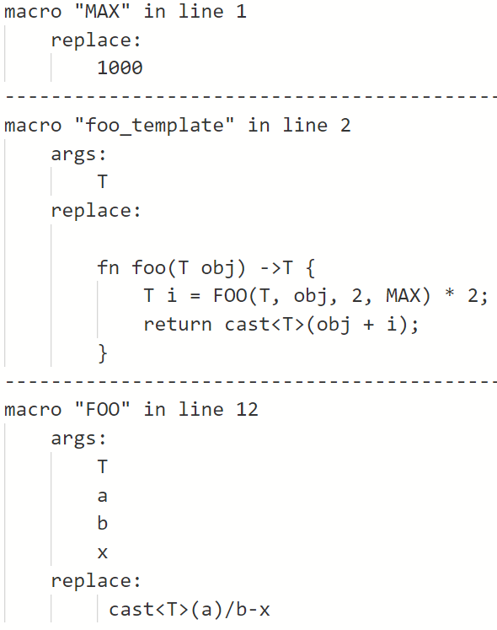

源程序文本：
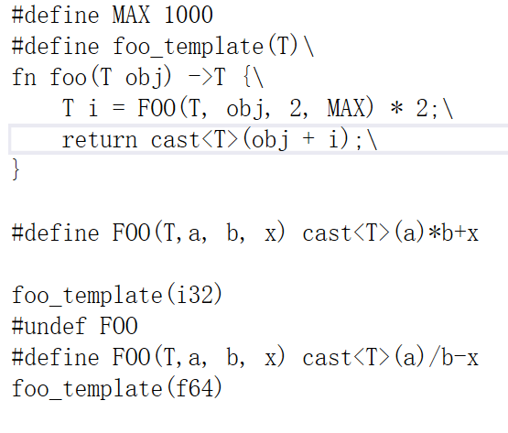
预处理的输出为：
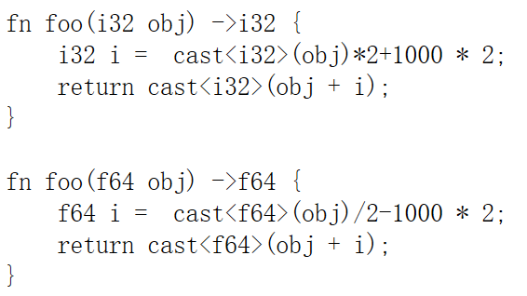

第三部分 词法分析的思路
为了将计算器和mini-C的版本统合起来，采用了一个分析器 + 多路分析子程序的方式来进行兼容。分析过程的原则方式是“不能分析的向上跳出，能分析的向下递进”的“轨道变换”（这里的轨道就是分析子程序）方式。

第四部分 词法分析的数据结构
在词法分析时，我们允许4中不同的token，即“关键字”，“标识符”，“数值类型”和“字面常量类型”。
标识符即一个名称，用字符串表示：
using identifier = const std::string;
数值类型用一个标签和IEEE754标准的64位浮点数来表示：
enum class numeric_type { BOOLEAN, CHAR, I16, I32, U16, U32, F32, F64 };
using numeric_t = std::tuple<const double, const numeric_type>;
数值类型支持：布尔，字符，16位有符号整数，32位有符号整数，16位无符号整数，32位无符号整数，32位浮点数，64位浮点数。
字面常量类型即用字符串表示：
using string_literal_t = std::tuple<const std::string>;

第五部分 单词编码表
关键字用枚举表示，一符一码表如下：
static const std::unordered_map<std::string, type> keywords =
{
/* arithmetic operator */
{ "+", type::ADD }, { "-", type::SUB }, { "*", type::MUL }, { "/", type::DIV }, { "%", type::MOD },
{ "<<", type::LEFT_SHIFT }, { ">>", type::RIGHT_SHIFT },
{ "~", type::NOT }, { "&", type::AND }, { "|", type::OR }, { "^", type::XOR },

{ "++", type::SELF_INC }, { "--", type::SELF_DEC },

/* logic operator */
{ "!", type::LOGIC_NOT }, { "&&", type::LOGIC_AND }, { "||", type::LOGIC_OR },

/* compare operator */
{ "==", type::EQ }, { "!=", type::NEQ },
{ "<", type::LESS }, { ">", type::GREATER }, { "<=", type::LEQ }, { ">=", type::GEQ },

/* assign operator */
{ "=", type::ASSIGN },
{ "+=", type::ADD_EQ }, { "-=", type::SUB_EQ }, { "*=", type::MUL_EQ }, { "/=", type::DIV_EQ }, { "%=", type::MOD_EQ },
{ "<<=", type::L_SHIFT_EQ }, { ">>=", type::R_SHIFT_EQ },
{ "&=", type::AND_EQ }, { "|=", type::OR_EQ }, { "^=", type::XOR_EQ },

/* Parser type */
{ "num", type::NUMBER_CONSTANT }, { "id", type::IDENTIFIER }, { "str_literal", type::STR_LITERAL },

/* numeric type */
{ "bool", type::BOOLEAN }, { "char", type::CHAR }, { "i16", type::I16 }, { "i32", type::I32 },
{ "u16", type::U16 }, { "u32", type::U32 }, { "f32", type::F32 }, { "f64", type::F64 },

/* special keyword */
{ "true", type::TRUE }, { "false", type::FALSE },
{ "struct", type::STRUCT }, { "str", type::STR }, { "fn", type::FN }, { "void", type::VOID },
{ "static", type::STATIC }, { "const", type::CONST },
{ "enum", type::ENUM }, { "union", type::UNION },
{ "new", type::NEW }, { "delete", type::DELETE }, { "delete[]", type::DELETE_ARRAY },
{ "using", type::USING }, { "cast", type::CAST },
{ "decltype", type::DECLTYPE }, { "typename", type::TYPENAME }, { "func", type::FUNC }, { "lambda", type::LAMBDA },
{ "main", type::MAIN },

/* control statement */
{ "if", type::IF }, { "else", type::ELSE },
{ "for", type::FOR }, { "while", type::WHILE }, { "do", type::DO },
{ "continue", type::CONTINUE }, { "break", type::BREAK },
{ "return", type::RETURN },

/* multi-thread */
{ "synchronized", type::SYNCHRONIZED }, { "tid_t", type::TID_T }, { "mutex_t", type::MUTEX_T },
{ "once_flag", type::ONCE_FLAG },

/* other operator */
{ ",", type::COMMA }, { ".", type::PERIOD }, { ";", type::SEMICOLON },
{ "?", type::QUESTION }, { ":", type::COLON },
{ "->", type::MEMBER_ACCESS }, { "::", type::CLASS_SCOPE },
{ "sizeof", type::SIZEOF },
{ "(", type::LEFT_PARENTHESIS }, { ")", type::RIGHT_PARENTHESIS },
{ "[", type::LEFT_SQUARE_BRACKETS }, { "]", type::RIGHT_SQUARE_BRACKETS },
{ "{", type::LEFT_CURLY_BRACKETS }, { "}", type::RIGHT_CURLY_BRACKETS },

// { "$eof$", type::__EOF__ }, // no use
};
使用C++17的std::variant对于token的表示：
using token_t = const std::variant<type, identifier, numeric_t, string_literal_t>;
type getType(const Token& token)
{
return std::visit(Mini_C::util::overloaded{
[](const lexer::type& type) { return type; },
[](const lexer::identifier) { return lexer::type::IDENTIFIER; },
[](const lexer::numeric_t) { return lexer::type::NUMBER_CONSTANT; },
[](const lexer::string_literal_t) { return lexer::type::STR_LITERAL; },
}, token._token);
}
使用std::variant而非继承的原因是，这些元素都被认为是token，但其无法抽象出一个公共的接口，反而每一种的处理方式均有所不同，所以使用std::variant和std::visit这种visitor模式来进行处理，这样获得了函数式编程的便利，而且使用了类型擦除技术，避免了强类型系统对开发的不友好。

第六部分 状态转换图
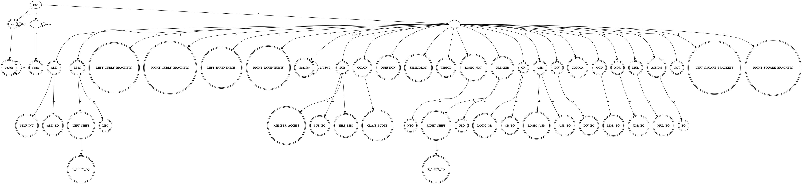

第七部分 词法分析算法

7.1 子程序轨道
A. 标识符和关键字
因为关键字和标识符根本上的区别就是是否存在于关键字（保留字）表，所以同一起进行分析，如果是可以处理的字符继续向前获取字符 —— 以字母或者下划线开头，中间可以跟字母、数字和下划线。不能处理的向上跳出。
B. 数字
支持的数字和描述：
32位有符号整数：只含有0-9中间允许通过下划线进行分割，允许以“-”开头并支持中间有任意个分隔符（空格，换行，Tab等），无后缀。
32位无符号整数：不允许“-”开头，加上U或者u作为后缀来表示，后缀和数字中间不允许有分隔符。
32位浮点数：允许以小数点或者“-”开头，不能跟U/u后缀
科学计数法 —— 64位浮点数：说是科学计数法，但是实际上E/e的左部小数点左边允许一个数字以上。E/e的前后都不允许有分隔符分割。
C. 字符常量和字符串常量
支持escape，例如：\a, \b, \f, \’, \”, \n等。
还支持通过直接数字指定来指定ASCII码中的一个数字：
8位方式：\nnn(n是八进制数字)
16位方式：\xNN(N是十六进制数字)
如果没有的escape则会直接视作下一个数字，例如“\c”会被看成“c”。

7.2 Lexer封装
class Lexer
{
public:
void tokenize(const char* filename);
std::size_t size() const;
const Token& operator[](std::size_t pos) const { return _token_stream[pos]; }
bool empty() const;
Token getToken(); // only get, if no token, `throw MiniC_Universal_Exception`
void popToken(); // pop front, if no token, `throw MiniC_Universal_Exception`
Token consumeToken(); // consume, if no token, `throw MiniC_Universal_Exception`
void print(std::ostream& out) const; // for DEBUG
Lexer() = default;
Lexer(const Lexer&) = delete;
Lexer& operator=(const Lexer&) = delete;
private:
std::deque<Token> _token_stream;
std::size_t cur_pos = 0;
std::size_t cur_line = 0;
};
void tokenize(const char* filename)函数接受文件名，并进行词法分析，然后将所有的token放入std::deque<Token> _token_stream中，并为parser提供了一系列操作token_stream的函数。Lexer随后便送入Mini_C::LR1::analyze()中进行语法分析。

第八部分 测试部分
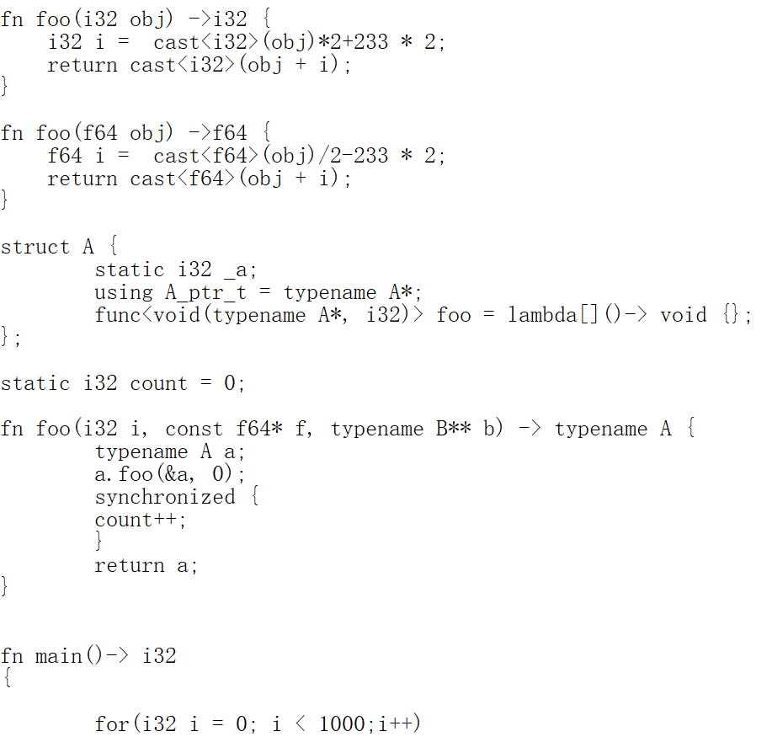
词法分析器的输出如下：
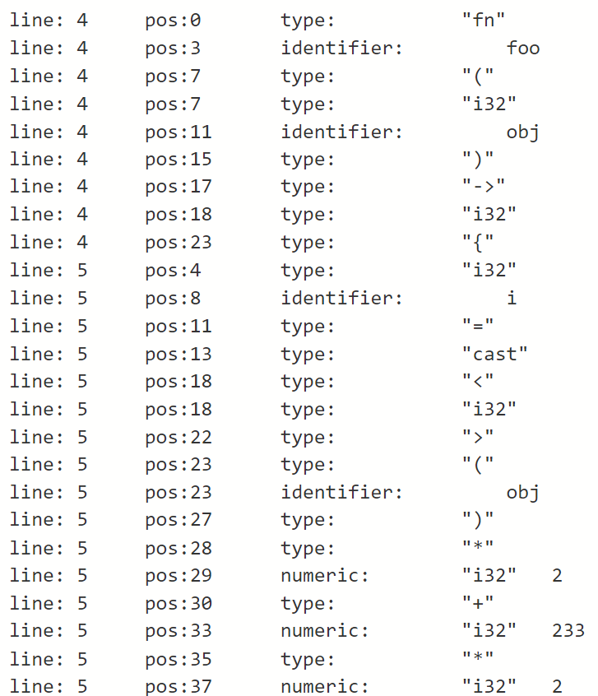

编号：
实习 | 一 | 二 | 三 | 四 | 五 | 六 | 七 | 八 | 九 | 十 | 总评 | 教师签名
成绩

武汉大学计算机学院
本科生实验报告
《解释器构造》实验
Mini语言语法分析器构造实验

编 号：
实习题目：
专业（班）： 软件工程
团队成员一： 任思远（2016302580320）
团队成员二： 黎冠延（2016302580264）
团队成员三： 刘瑞康（2016302580242）
团队成员四： 朱 申（2016302580074）
指导教师： 杜 卓 敏

２０18 年 12 月 29 日
目 录

第一部分 MiniC的执行流程 17
第二部分 语法分析的思想 17
第三部分 词法分析的处理过程 18
第四部分 Rules Translator 18
第五部分 Rules Translator的实现 21
第六部分 MiniC文法的设计 28
第七部分 语法分析结果 32
第八部分 打印语法树 35
第一部分 MiniC的执行流程

1. 调用 Mini_C::preprocess:: preprocess(file)进行预处理得到纯程序文本。
2. 调用 Mini_C::lexer::Lexer lexer; lexer.tokenize(const char* filename) 扫描文件（使用 lexer.print() 输出 token 信息）。
3. 调用 Mini_C::LR1::analyze(lexer); 进行 LR1 分析，并在规约时进行相应的语义动作。

第二部分 语法分析的思想
这个部分我们做了一个LR(1)的Rules Translator，作为主要的实现工具之一，通过这个工具，我们可以只写出产生式和对应的语义过程即可生成相应的执行程序。

因为这个部分实际上需要的是解除耦合 —— 既是课程里统一mini语言和算术表达式语言的要求的回应也是对于编写语言本身规则的要求。
因为 —— 根据其他组了解到的后面的实践，首先是预先知道当前的分析的前方会不会出现冲突的情况和会不会因为这种情况导致方向变更而实际上大量的工作会作废的情况的要求，必须要先求出语言的分析情况，即使是这样人工进行LL(1)分析，也要求起码的分析表的构建 —— 这样的情况下，使用自动生成程序也是自然的想法，既然自动生成了LL(1)的程序何不直接生成LR(1)的程序？这是其中一个出发点。
另外的出发点是：写语言的过程中，自动生成程序可以最大限度解除信息表达的冗余部分 —— 因为如果将信息在代码中表达，则势必导致核心想表达的信息收到了代码部分表达所必须要的约束，这种约束是不必要的，而且往往是喧宾夺主的 —— 一旦出现了问题，特别是执行过程的一些逻辑问题，中间究竟是信息本身传达的含义不对还是信息传达过程出现的问题，这些过程将会消耗大量的时间 —— 无论是开发的过程还是测试的过程，信息的表达本不应该如此不明了。
因此，我们选择了构造规则翻译器，选择了通过翻译器实现形式和表达信息的最大限度的分离 —— 只需要提供足够的信息，其他的冗余的表达工作通过自动的方式生成。

第三部分 语法分析的处理过程
编写Rules Translator
编写mini语言（和算术表达式）的语法规则
（rule_origin.tsl是文法产生式的原版文件，作为RulesTranslator的输入，输出是2个文件：lr1.hpp（可以直接用于 Mini_C 项目）和rule.lr1（展现了 LR1 的DFA））
反复通过Rules Translator进行测试，生成日志，检验语法规则
编写mini语言的树构建语义过程

第四部分 Rules Translator
这个翻译器的源码在 https://github.com/ssyram/RulesTranslator 可以找到。
（目前项目中使用的版本是https://github.com/rsy56640/RulesTranslator，主要添加了日志，修改了DFA的遍历顺序和一些小细节）
这个翻译器的内容是：将一个.tsl文件中间的需要翻译的部分改成C++的源码形式。
文件的格式是：上下都是C++的代码，中间穿插需要翻译的产生式内容段。
内容段的格式：
指定所有终结符的类型的enum class和其内容。
指定传进来的token的类型。
指定映射方式：将enum class内容和token进行相互映射。
将非终结符和C++类进行绑定，帮助进行语义过程。
语法产生式和对应的规约语义过程：如果有语义过程。
格式详细：
通过例子来说明是最好的，下文就是我们实现的计算器的实现的翻译前的形式说明。
// 上面是C++代码
#include <stdio.h>
#include <iostream>
#include "../extern/rules_translator.h"

// tmn只是一个名称，这个名称可以任意自定义，也就是这个类名可以变换为任意字符串，不过请不要替换为terminate，因为是关键字。
enum class tmn {
add, sub, mul, div, lbkt, rbkt, singlenum, doc
};
// 必须要提供一个类型获取函数，用以映射从token到终结符类型
tmn getType(const char &c) {
switch (c) {
case '+':
return tmn::add;
case '-':
return tmn::sub;
case '.':
return tmn::doc;
case '*':
return tmn::mul;
case '/':
return tmn::div;
case '(':
return tmn::lbkt;
case ')':
return tmn::rbkt;
default:
break;
}
if (c >= '0' && c <= '9')
return tmn::singlenum;
throw std::string("Not a valid token");
}
// 如果$<num>指代的内容是一个终结符，则会将token_t本身替换它。

using ll = long long;
// 这里必须要声明下面会用到的getValue函数，但是可以不实现它。
ll getValue(const char &c);
double unionDouble(ll &k1, double &&k2) {
while (int(k2)) k2 /= 10;
return k1 + k2;
}

struct expr {
double val;
};

using sub_count = size_t;

// 下面开始翻译的核心部分
// 翻译部分除了enum class部分，支持所有两种C++的注释方式
// 最好放在一个命名空间中，就不会发生命名冲突
namespace calculator_stuff {
```tsl // 这个必须没有缩进
// 必须要在这里写明白有多少的具体terminate内容，因为不会做跨界检查
// 这个开头的terminate是必须的，也就是固定的，不能换的。同时，block里面不能包含注释。
// 这个enum class不会打印出来所以在上文也要写一个，不写也行，因为生成表以后不会用enum class而是直接用整数编号来访问表。
// 下面的get_type函数的结果实际上也会被转化成整数。
terminate = enum class tmn {
add, sub, mul, div, lbkt, rbkt, singlenum, doc
};
token_type = char; // 这里标记传进来的token的类型
get_type = getType; // 这个函数的参数类型乱写行为未定义，函数原型必须是：terminate (*)(const token_type &);
// 这里绑定C++类的内容
using e = expr; /*这里using是个翻译块的关键字*/
using t = expr;
using f = expr;
using n = double;
using k = ll;
using sub_seq = sub_count;

s := e { printf("%lf\n", $1.val); } /*后面这个块允许换行，里面的都是C++代码，只有$会被翻译分析，允许多种类型的注释，块里面允许套用块，但是注释里面的}也会被认为是块的一部分*/
e := e add t { $$.val = $1.val + $3.val; }
| e sub t { $$.val = $1.val - $3.val; }
| t { $$.val = $1.val; }
t := t mul f { $$.val = $1.val * $3.val; }
| t div f { $$.val = $1.val / $3.val; }
| f { $$.val = $1.val; }
f := lbkt e rbkt { $$.val = $2.val; }
| sub_seq lbkt e rbkt { $$.val = $1 % 2 == 0 ? $3.val : -$3.val; }
| plus_seq lbkt e rbkt { $$.val = $3.val; }
| n { $$.val = $1; }
n := k doc k { $$ = unionDouble($1, $3); }
| k { $$ = $1; }
k := k singlenum { $$ = $1 * 10 + ($1 > 0 ? getValue($2) : -getValue($2)); }
| singlenum { $$ = getValue($1); }
| sub_seq singlenum { $$ = $1 % 2 == 0 ? getValue($2) : -getValue($2); }
| plus_seq singlenum { $$ = getValue($2); }
sub_seq := sub_seq sub { $$ = $1 + 1; }
| sub { $$ = 1; }
plus_seq := plus_seq add /*没有语法分析块但是下行是“|”的可以不写分号*/
| add; /*如果下文不是“|”且没有语法分析块的必须写分号*/
``` // 这里结束
}

// 这里实现getValue()也是OK的。
ll getValue(const char &c) {
return c - '0';
}

通过这样的定义方式就可以完成一个计算器的生成。

第五部分 Rules Translator的实现

5.1 流程结构
FileInteractor：作为和文件的交互器，从旧文件读取一个内容，写入一个新文件。
它负责将一个一个的字符读取出来，相当于词法分析器，但是是实时读取，调用read的时候读取一个分割好的字符，同时跳过所有的注释（不包括block里面的内容）。
调用write把内容写入将要生成的cpp文件。write有write和writeln两种，都返回自己，即允许连续调用write。
read返回一个optional<ReadContent>，ReadContent是FileInteractor的内部类，封装了实际字符串内容和这个字符串的类型内容。

Preprocessor：读取整个.tsl的所有内容，并且进行预处理。
具体预处理内容：
- 读取enum class，将终结符映射表建立
- 读取实际传递的token类型输出一个using语句，绑定一个映射函数，输出绑定。
- 绑定所有终结符和对应C++类型。
- 读取所有产生式，替换所有语义过程里面的产生式内容，封装语义过程函数并且输出绑定列表和绑定代码。
实现产生式去重检测：
因为后文直接通过产生式ID拥有三个好处：快速实现映射，快速访问，生成表信息保留友好。所以后文会直接通过产生式ID来访问产生式，这就有了在读入阶段进行产生式去重的需求。
- 实现一个e_production类，这表示entity_production，这个表示产生式实体内容作为核心而不考虑ID。这个类实际上就是接受一个production本身，但是不进行修改。曾经考虑过直接引用vector的内容，但是实际上不行。
- 实现e_production类的hash方式 —— 先存放左部为一个8位，然后将size存4位。然后将产生式的右部前后前后放进去这个64位数字中。
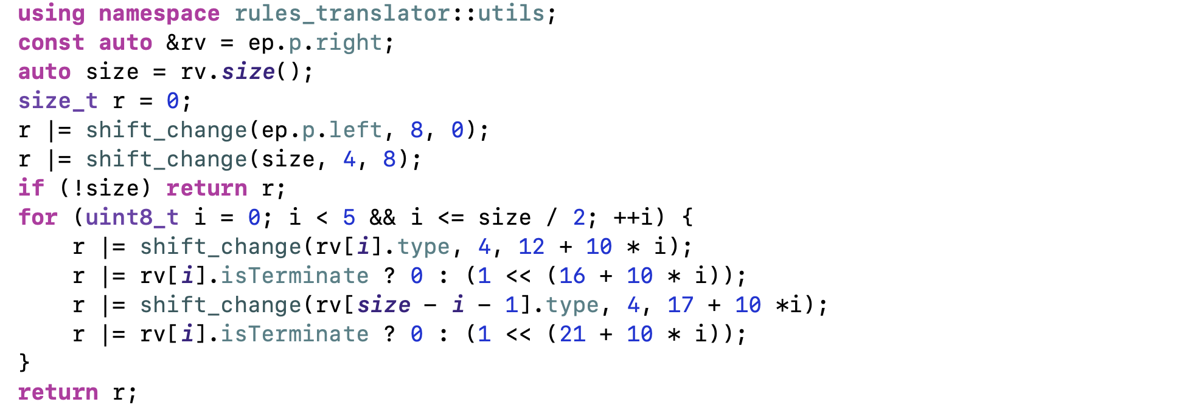
- 这样在下文里面可以快速通过unordered_set来进行区分。

TableGenerator：核心的部分，用于产生查询用的Action和Goto表。
运算过程：
- 添加一个0号产生式 —— 之前的产生式都是至少以1开头。
这个产生式没有后续集合，是一个未曾有过的非终结符为左部，右部以开始符号（第一条产生式的左部）开始以eof结束。
- 算出左部表：同一个左部指向的产生式的集合，用于加速闭包的计算；
算出NULLABLE集；
算出所有非终结符的First集。
- 正式进行计算：
- 以1号状态开始，将新添加的0号产生式放进去。
- 首先追踪闭包。对当前闭包中的所有产生式有：
- 如果是已经到了末尾了，不管
- 如果下一个是终结符，不管
- 如果下一个是非终结符且是最后一个，直接将这个非终结符为左部，前看符号集全部作为其前看符号
- 如果下一个是非终结符且还有，将其后面的串进行循环加入非终结符的First集，直到后面没有符号或者是非NULLABLE集或者是终结符为止。
- 如果循环结束发现已经到了最后且前一个仍然是NULLABLE的非终结符，则加入产生式的前看符号集。
- 加入所有的生成的前看符号集合到目标左部非终结符中。
- 循环直到没有再有别的内容添加到闭包中。
- 匹配寻找是否有相同的闭包在闭包集合里，有就直接登记状态退出。
- 循环看闭包中的下一状态和是否应该Reduce，进入下一状态则先记录一下这次的下一个内容，然后加入所有元素进入下一个状态。
- 中间出现冲突则需要报错。
- 得到所有内容即进行登记输出Action和Goto表。
数据结构和运算：
- ProductionWithDoc：这是产生式的一个包装类，本身是不能动的，所有内容都是const的 —— 因为在中途不可能更改，而且确实要保留里面的结构，这些结构的保留实际上源于在递归的过程中，从上一级进入下一级的过程上一级的内容要保持，这就说明了需要保留上一层的内容。因为中间的产生式已经不再会发生变化，所以直接使用引用即可，这样可以大幅度减轻负担。
- 中间的权衡：是否让ProductionWithDoc类可变 —— 因为深潜的过程可以是这个内容自身让docPosition + 1放进去，然后出来的时候通过docPosition – 1即可实现通过单一对象进行内容实现，节省空间的同时也可以节省时间 —— 将同一对象本身放进去，不存在构造开销。但是首先，C++里面的unordered_map并不允许直接使用引用作为其对象，所以实际上放进去还是必须要进行构造，这中间产生了开销，实际上已经没有了空间和时间优势，同时再为了将对象进行修改则势必需要保留一个记录集合，用于记录这个已经被修改的内容以修改回去，这样就势必就要重新开辟空间 —— 因为内容本身会追溯闭包而损失其原本的集合，所以这等于重新开辟了空间而又要进行无谓的加减修改，综上，让ProductionWithDoc是可变类不利于整体的空间和时间的节省，而其本身仅仅保留一个8字节的docPosition和一个8字节的对产生式（Production）类的引用，不存在padding填充，所以也就是说每次只是多16字节的开销，这种开销无法避免，而且相较于unordered_map自身的构造开销来说算不了什么，可以接受，因此将ProductionWithDoc定为不变类。
- ProductionWithDoc的hash方法：这个方法就很容易了，因为产生式本身只是根据ID作为区分，所以实际上就是ID | (docPosition << 56)就可以了。

- Action和Goto表的设计和权衡：
- 这两个表都以long long（64位整数）为数据结构，以负数作为Reduce，以正数作为Shift。
- 准确说，本身采用了“ll”这个using作为单元结构，所以如果要改成int只需要修改using的内容即可，这样就可以进一步节省一半的空间，但是为了总线友好 —— 64位的CPU获取一次完整的64位内容，而同时不存在拼凑的内容的情况，所以决定使用long long这个数据结构，未来也具有比较好的拓展性，同时对32位也提供了直接修改using即可的方式方便快捷可以允许更好的空间优化。
- 权衡：访问Primitive Type的效率本来就足够高，如果用pair作为中间的方式，每次的访问效率大打折扣，而且为了标注Shift和Reduce在采用pair<bool, size_t>的结构的时候需要访问两次总线获得内容，同时实际上浪费了大量的空间，而采用这种正负数的方式可以快速进行运算的同时，花销只有表的第一行（第0行），考虑到终结符的数量其实不多，所以这种花销还是能接受的。关于可不可能表会因为这个数据结构产生错误的问题 —— 这需要涉及到表的大小可以完全填充前63位，而这意味着需要8EB的空间，这本来就是目前所难以想象的，所以暂时不用担心出现这样的问题。

- 闭包的求hash方式：分别是：8bit闭包的大小，37bit闭包产生式的ID积，4bit总体的前看符号集的大小，15bit闭包产生式的ID和。

5.2 LR(1)分析器的执行
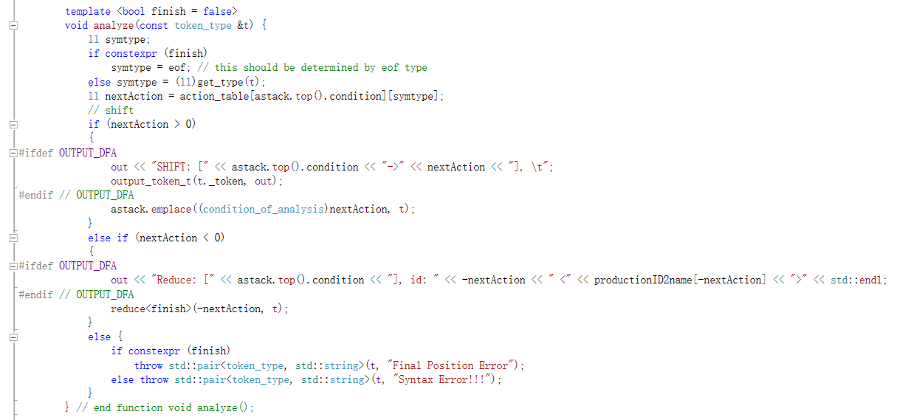
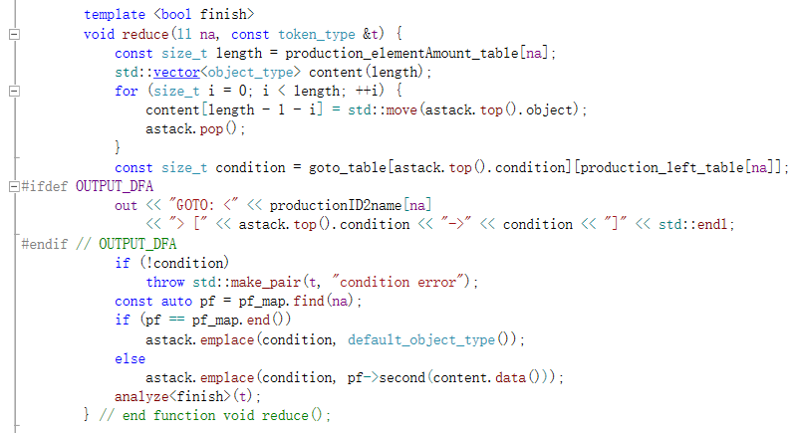

5.3 分析器代码的生成
分析器就是进行一个查表工作并且返回错误。
分析器提供两种模式进行多报错。

直接向下寻找
这种模式直接向下搜寻工作，因为错误以后往往会导致一系列的文本出现错误，所以忽略连续的错误，直到出现能够接受的文本为止。
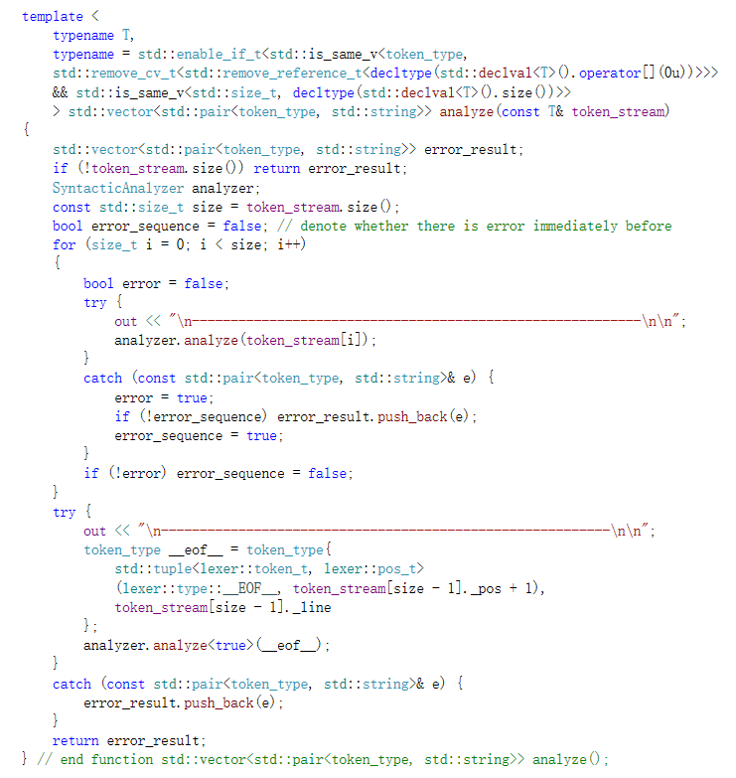

当然，这种模式下最重要的内容还是第一个报错，因为这种情况往往会让全文面目全非。

规定Handler进行处理
增加一个Handler，将报错的信息传递进去，通过外部的Handler进行修正。
这样的方式允许了弱关键字的存在 —— 它可以允许一个符号的多种解析方式，实现“if里面的if不是if”的效果。
当然，这个功能有相当程度的危险 —— 特别是建立在对分析内容不熟悉的情况下，贸然使用Handler进行跳转势必会造成接二连三的错误 —— 例如一些想要利用Handler直接跳转到分号或者块结束之类的想法是不可取的 —— 例如式子里是i32 a =;这样的语句，等号后面期待一个返回i32类型的表达式，这样的情况贸然跳到分号上去 —— 本来就是分号，然后继续跳到下一个分号等，其实都是不可取的 —— 分析栈的内容没有改变，无法进行快速的规约，这样的分析只会造成进一步的问题。
因此，一般情况下更好的做法是直接采用上文的analyze函数进行内容的分析，尽管这里提供了analyzeWithHandler，但是这个充其量只作为是一个辅助性质的内容。
综上，这个analyzeWithHandler的应用价值更多的在于辅助进行一些词法分析部分因为上下文的缺失造成的问题可以进行进一步的修正。
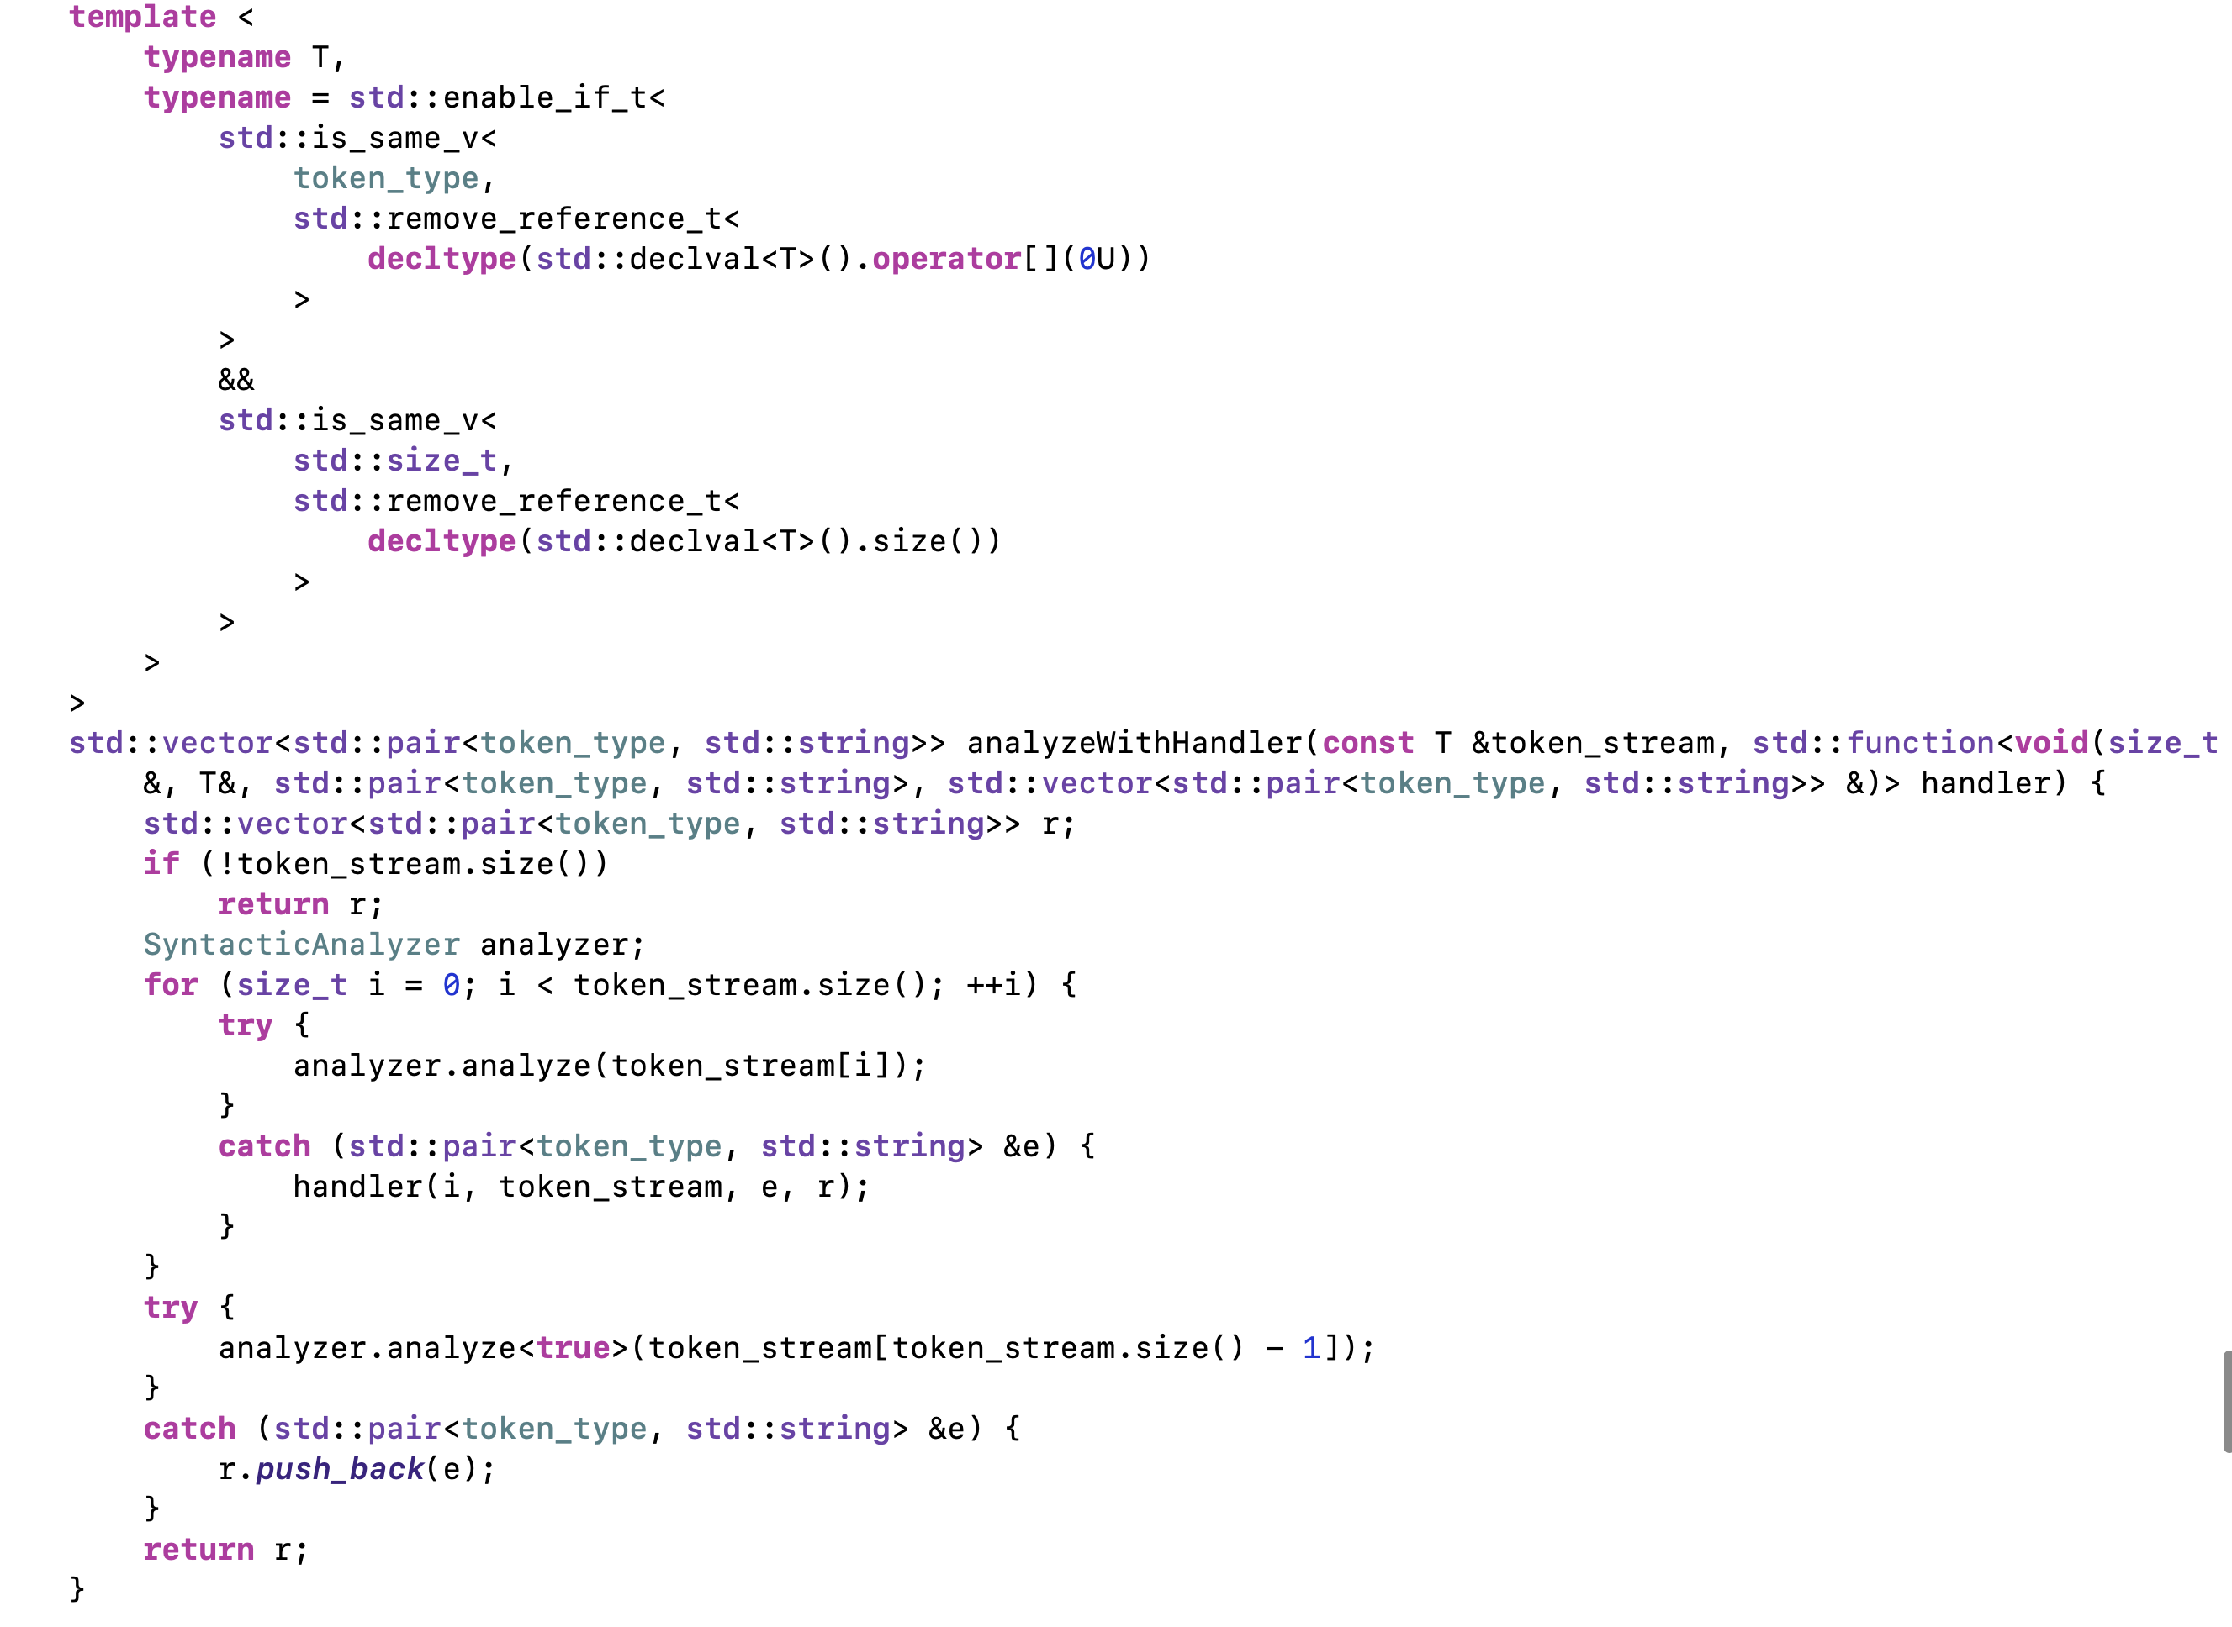

5.4 使用RulesTranslator生成日志和分析文件
将.tsl文件作为RulesTranslator程序的输入，输出是2个文件：
1. lr1.hpp（直接用于 Mini_C 项目，可直接编译）
2. rule.lr1（展现了 LR1 的DFA）
在rule.lr1文件中输出了LR1的DFA和冲突列表。
1）如果文法中有 “移进规约冲突”，默认选择移进，并且最后所有的选择信息输出在 "Collision choose list: x entries"
2）如果有 “规约规约冲突”，那么立即结束，最后输出 "Collision occurs" 和规约的产生式编号

例如在rule.lr1中有，
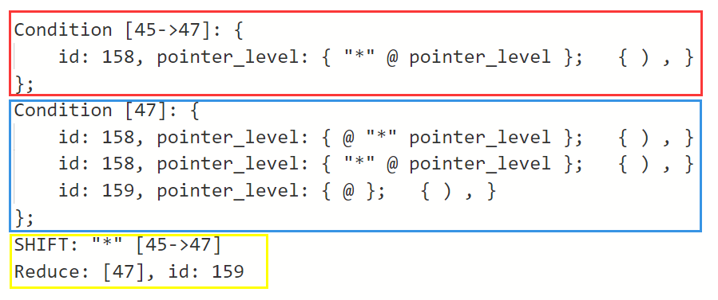
红色圈表示从状态45到状态47；蓝色圈表示状态47的闭包；黄色圈表示shift、reduce和goto的信息。
“@”表示当前产生式的移进位置。
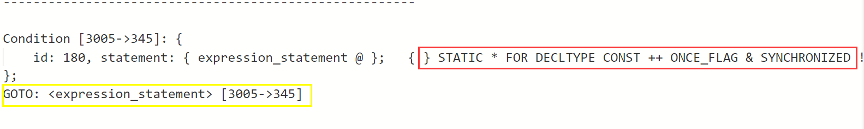
产生式后面跟前看符号集。

第六部分 MiniC文法的设计
文法的设计既要追求语言的抽象表达的需求，又要满足LR1的分析要求。
直接列举一些文法设计中的问题：

1、sizeof表达式
即：“sizeof” value_expr | “sizeof” “(“ type “)”将导致移进规约冲突
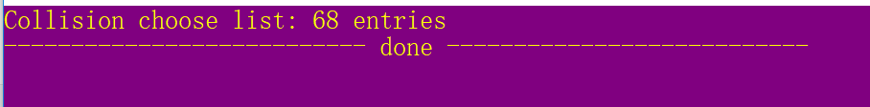
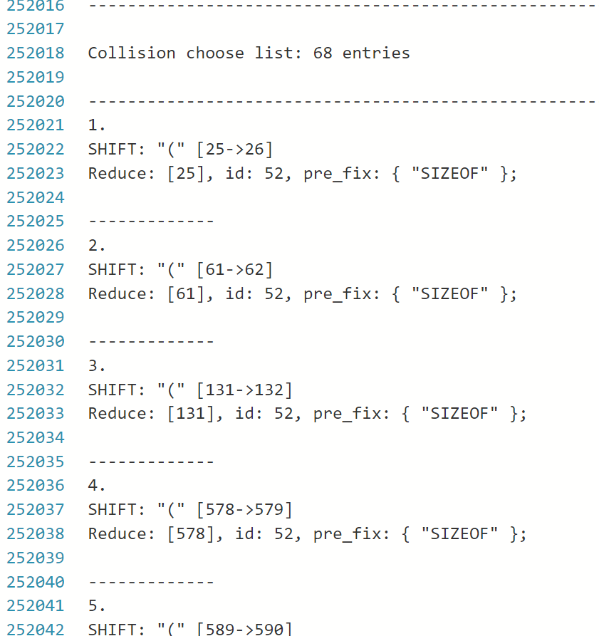
分析程序可以将移进规约冲突进行记录，选择移进并继续分析，并在最后输出为日志。根据日志，例如我们回溯第一条冲突[25->26]，
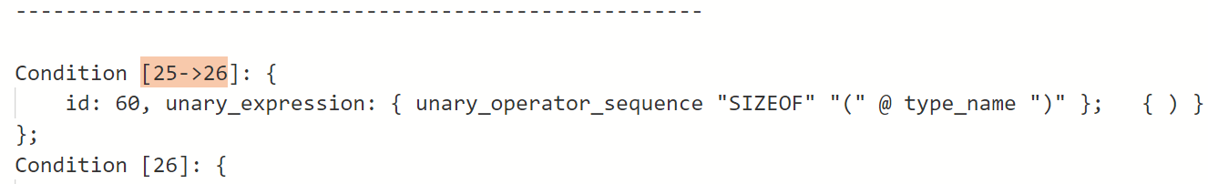
… condition 26 …
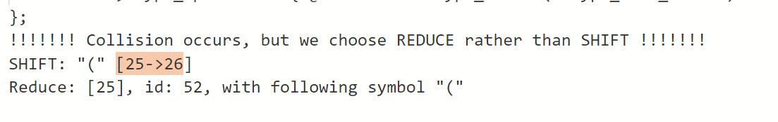
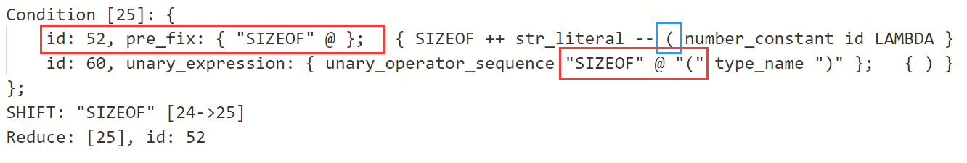
状态25提供了移进规约冲突的详细信息，即sizeof作为前缀的规约，其后又可以移进“（”。针对这种冲突，我们决定取消对value_expr进行sizeof的操作。同时为了弥补语义，提供了关键字“decltype”通过value_expr来获取类型。
这样就完成了在不牺牲语义的情况下消除移进规约冲突的部分工作。事实上，引入decltype增加了语言的抽象表达力度。

2、关于指针声明与乘法运算
A *a;
有可能意味着声明一个指针，也可能表示乘法运算。即使整句表达式都给出，在语法分析阶段也无法给出判断结果。
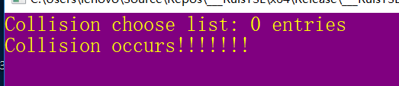
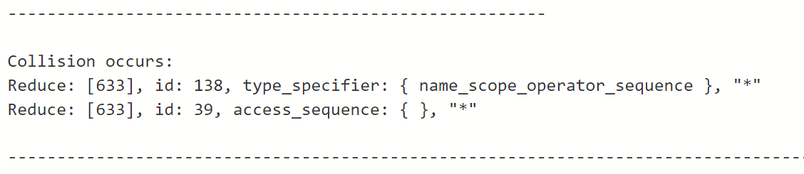
追溯到状态633
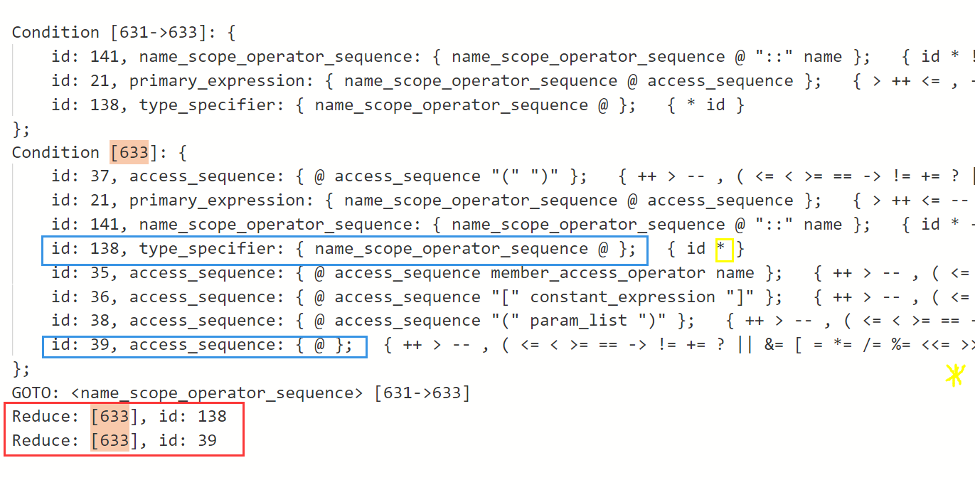
于是意识到分析器会试图将identifier规约为一个类型或者一个值，为了处理这种冲突，我们引入了关键字“typename”用来表示一个identifier是一个类型。

3、空产生式导致的穿透
有时某条语句在某种情况下可以为空，但是这样会导致规约时的穿透，于是将这些语句展开，即所有的语句拼起来。这样相当于给出了产生式的上下文环境，来避免空穿透。
例如：for循环，小括号内有3条表达式均可以为空，于是展开为2^3=8条产生式，解决规约规约冲突。
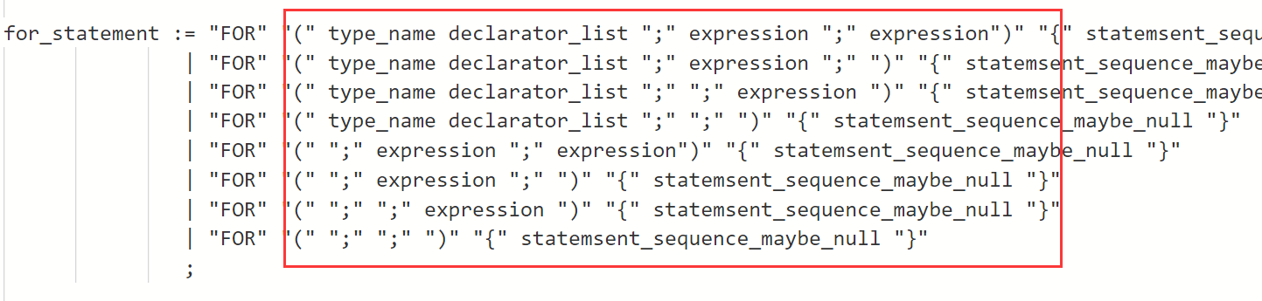

4、if-else问题
这个问题使用lr1分析难以解决，因此我们强制程序中的if-else语句块使用大括号。

第七部分 语法分析结果
产生的lr1.hpp可以直接加入MiniC项目中编译运行，可以看到，总共有3824个状态（goto表要少一些是因为最后几行没有，所以化简掉了）
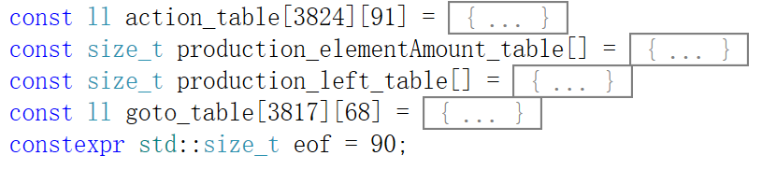

运行产生程序的分析结果，输出文件”result.lr1”

语法分析结果：结果中显示了lr1语法分析中两个栈（状态栈和符号栈）的变化过程。
考察如下程序片段：
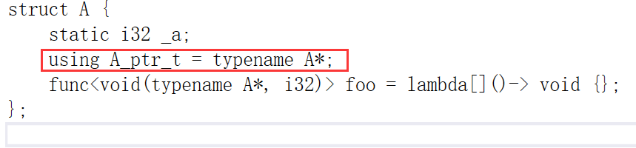

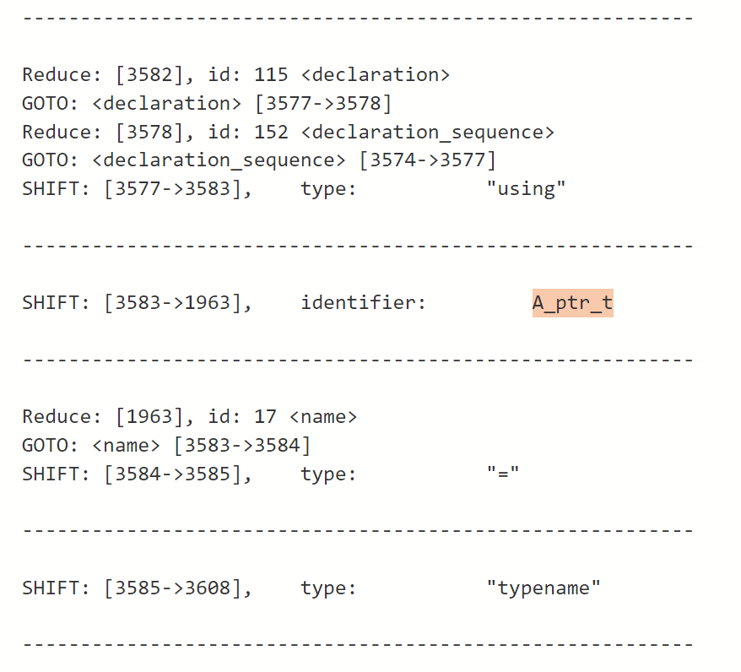
每一个块都表明一个shift动作。可以看到“using”之前的语句被规约为“declaration_sequence”，我们将会看到，这条语句也将会被规约为“declaration_sequence”。
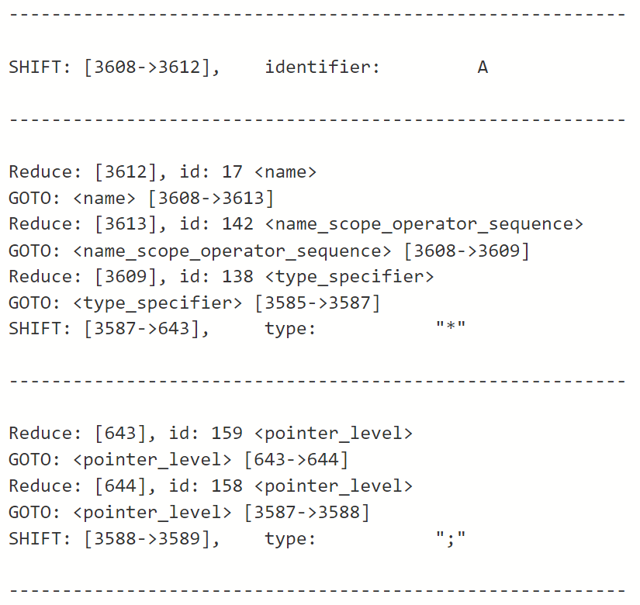
“A”被规约为“type_specifier”，而“*”被规约为“pointer_level”

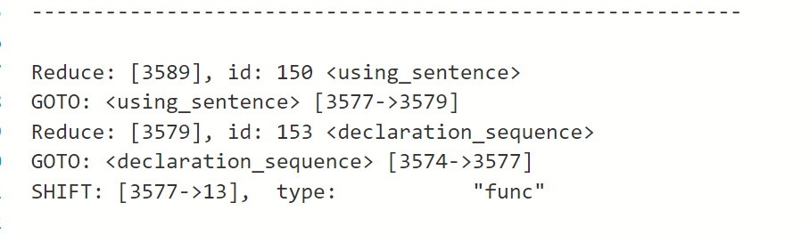
最后，这一行程序被规约为“using_sentence”，进而被规约为“declaration_sequence”。

第八部分 打印语法树
在每条产生式规约时，进行语法动作，合成一棵树，并不断向上传递。

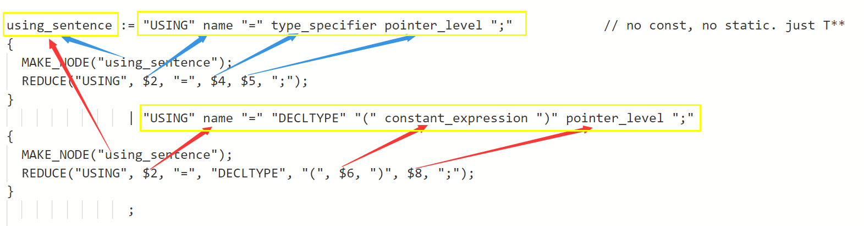
黄色圈是文法产生式，之后跟的语句块为cpp代码，“MAKE_NODE”表示创建一个根结点，“REDUCE”表示所有叶子结点规约合并到根节点下。在ruletraslator中会把“$n”这样的符号递归地替换为更下面的树。
由于这种模式是固定的，因此我们可以用程序来生成“MAKE_NODE”和“REDUCE”的代码，另外在“REDUCE”中有一个小技巧，这样就可以完全抽象出来，节省了工作量。
“REDUCE”中的小技巧用来处理不同的类型，即字符串常量或者树节点。
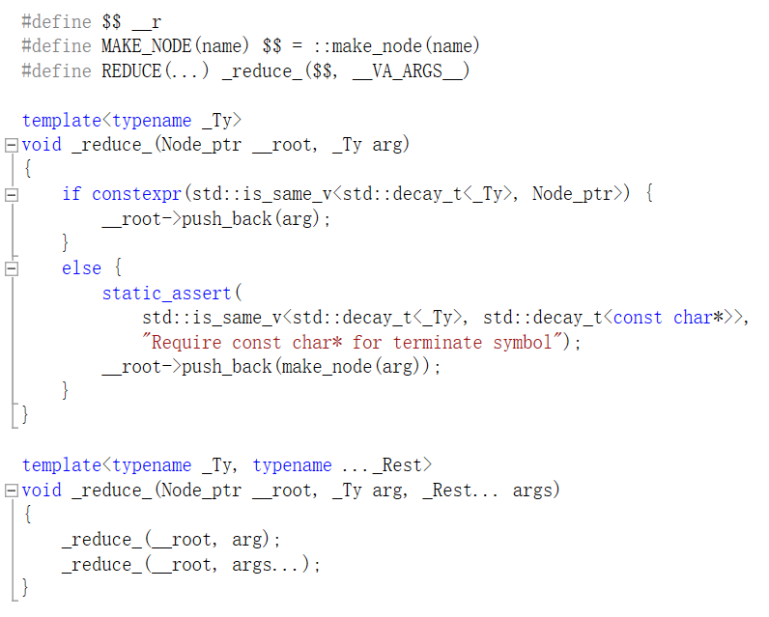
通过变长模板和类型判断，我们就可以为所有的“REDUCE”产生相应的实例化。

规约的语义动作事实上被变为如下过程：
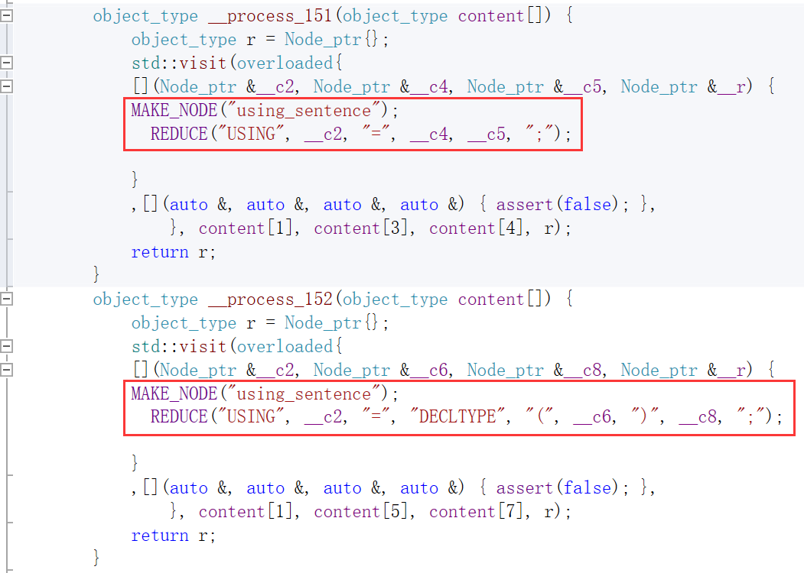

运行，生成绘制语法树所需的格式：
